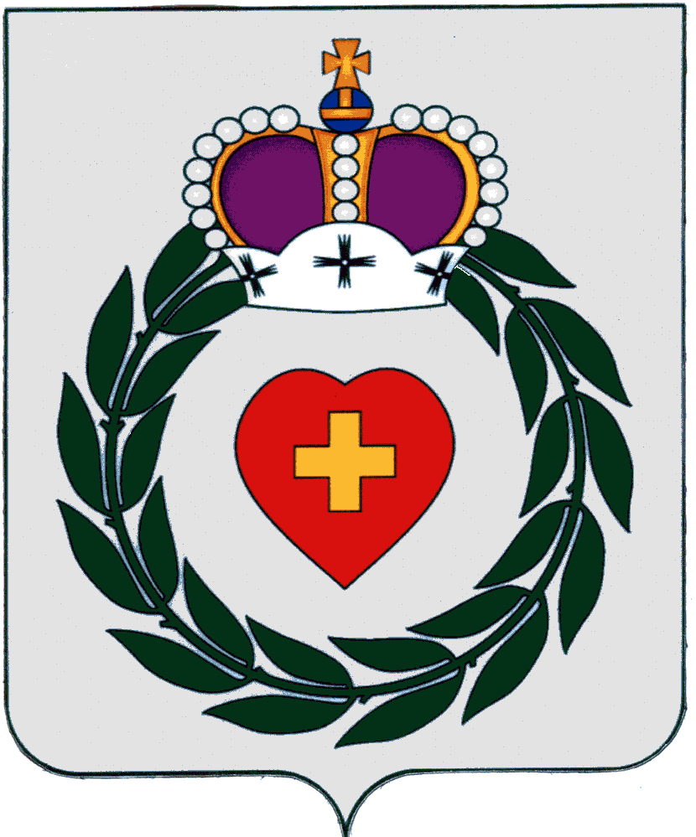

Районное Собрание
муниципального образования
муниципального района
«Боровский район»
Калужской области
РЕШЕНИЕ
1 июля 2021 года г. Боровск № 41

Об отмене Решение Районного Собрания
муниципального образования муниципального
района "Боровский район «от 30.10.2008 № 118
«Об установлении системы налогообложения в виде
единого налога на вмененный доход для отдельных
видов деятельности на территории муниципального
образования муниципального района «Боровский район»
(в редакции решений Районного Собрания МО
"Боровский район" от 29.10.2009 N 93, от 24.11.2016 N 74,
от 20.11.2019 N 91, от 15.04.2020 N 35)

В соответствии с частью 8 статьи 5 Федерального закона от 29.06.2012 N 97-ФЗ "О внесении изменений в часть первую и часть вторую Налогового кодекса Российской Федерации и статью 26 Федерального закона "О банках и банковской деятельности", Уставом муниципального образования муниципального района "Боровский район", Районное Собрание муниципального образования муниципального района "Боровский район",
РЕШИЛО:
- Отменить Решение Районного Собрания муниципального образования муниципального района "Боровский район «от 30.10.2008 № 118 «Об установлении системы налогообложения в виде единого налога на вмененный доход для отдельных видов деятельности на территории муниципального образования муниципального района «Боровский район» (в редакции решений Районного Собрания МО "Боровский район" от 29.10.2009 N 93, от 24.11.2016 N 74, от 20.11.2019 N 91, от 15.04.2020 N 35)
- Настоящее Решение вступает в силу с момента официального опубликования и распространяется на правоотношения, возникшие с 01.01.2021.

Глава муниципального образования
муниципального района «Боровский район»
Председатель Районного Собрания А.В. Бельский

Отп. 4 экз.
2- в дело, 1- администрации
1- МАУ БР «РИЦ»

